Муниципальное дошкольное образовательное учреждение «Детский сад № 117»

КОНСПЕКТ ООД ПО СОЦИАЛЬНОМУ МИРУ
на тему:
«Наша дружная семья»
(средняя группа
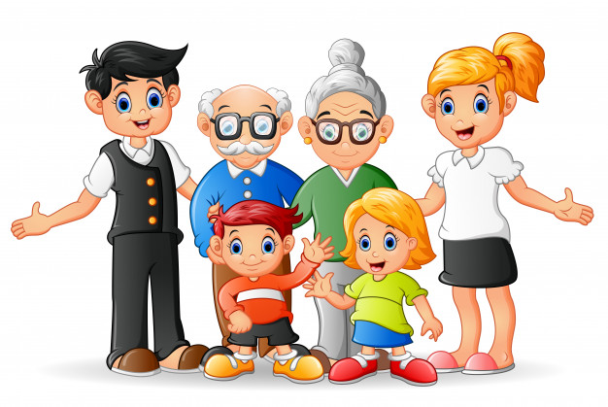 Подготовила и провела
воспитатель: Бабина Т.В.

Саранск 2019
Тема ООД «Наша дружная семья».
Цель: Формирование представления у детей о семье, роли матери, отца, дедушки, бабушки, сестры, брата.
Задачи:
образовательные:
- формировать у детей понятие о семье, как о людях, которые живут вместе;
- закреплять знания детей о своей семье;
- закрепить умения определять наименование родственных отношений между ближними членами семьи;
-учить отвечать на вопросы полными предложениями;
развивающие:
- развивать умение составлять короткие описательные рассказы о своей семье;
- совершенствовать навыки связного высказывания, навыки связной речи;
- обогащать словарный запас детей;
--развивать самостоятельность, эстетические чувства и эмоции.
воспитательные:
- воспитывать любовь, уважение, чувство гордости за свою семью;
- воспитывать любовь и уважение к членам семьи средствами художественной литературы.
Материал и оборудование: фигурки членов семьи, ватман с изображением домика и лужайки, ромашки из бумаги, шкатулка, сердечки из бумаги, мяч.
Предварительная работа:
- рассматривание семейных фотографий на даче, в квартире, на море, в лесу;
- наблюдение и запоминание, какие обязанности, какую работу выполняют дома члены семьи;
- разучивание стихотворения "Семья - это..." и физ. минутки «Семейная зарядка».
Словарная работа: семья, родители.
Интеграция образовательных областей: социально – коммуникативное развитие, речевое развитие, физическое развитие, художественно – эстетическое развитие, познавательное развитие.

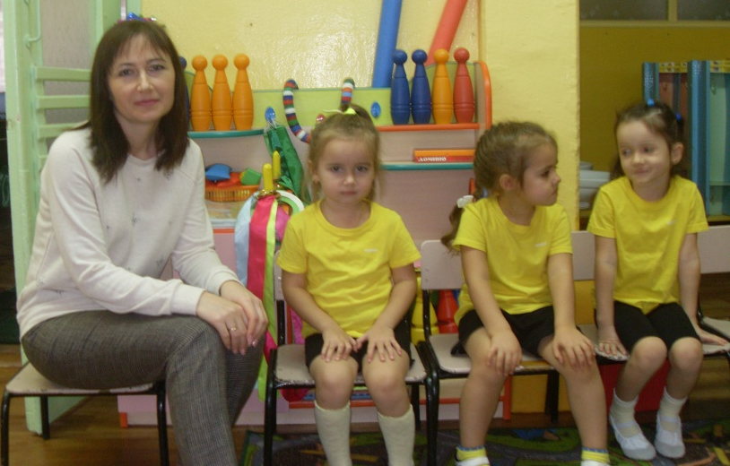
Ход ООД.
I. Организационная часть.
Все. Утром встали малыши
В детский садик свой пришли.
Вам мы рады как всегда.
Гости здесь у нас с утра.
Поздоровайтесь, друзья!
Воспитатель. Рассаживайтесь на стульчики и мы начнем наше занятие.

III. Основная часть.

Воспитатель. А сейчас отгадайте загадку:
Без чего на белом свете
Взрослым не прожить и детям?
Кто поддержит вас, друзья?
Ваша дружная... (семья).
Воспитатель. Правильно. Вы угадали - это семья.
Воспитатель. Ребята, а как вы думаете, что такое семья
Дети. Семья - это мама, папа, бабушка, дедушка, брат, сестра.
Воспитатель. Да, действительно, самые близкие, самые любимые и любящие, самые родные люди - мама, папа, бабушка, дедушка, братья, сестры – ваша семья. Вы – самые счастливые дети на свете, потому что у вас есть семья! Семья может быть маленькой – например, мама и ребенок и большой - папа, мама, сын, дочь. Семья – это взрослые и дети, которые живут вместе, любят друг друга и заботятся друг о друге.
Чтение стихотворения о семье.
Семья – это мама, папа, и дед,
Бабуля готовит нам вкусный обед.
В семье еще братья и сестры бывают,
Семья – это я! И меня называют
Котенок и лапочка, заинька, птичка;
Мне кто-то – братишка, а кто-то – сестричка.
Семья – где все любят меня и ласкают
И лучше семьи ничего не бывает.
Д/и «Заселим семью».
Воспитатель. Ребята посмотрите, перед вами стоит домик. Но он пустой, в нём никто не живёт. Давайте заселим в этот дом семью. А кого будем заселять, отгадав загадки.
1. Он трудился не от скуки,
У него в мозолях руки,
А теперь он стар и сед
Мой родной, любимый ... (дед)
2.Ароматное варенье,
Пироги на угощенье,
Вкусные оладушки, у любимой?
Правильно: бабушки.
3.Шкаф тяжелый кто подвинет?
Кто розетки нам починит,
Кто все полочки прибьет,
В ванной утром кто поет?
Кто в машине за рулем?
На футбол мы с кем пойдем? (папа)
4.Кто милее всех на свете?
Кого любят очень дети?
На вопрос отвечу прямо:
— Всех милее наша... (мама)
- Про кого это, вы, конечно же догадались, это – мама.
А кто для вас папа и мама? ( родители)
5. Кто любит и меня и братца,
Но больше любит наряжаться?
Очень модная девчонка
Моя младшая… (сестрёнка) (После каждого ответа вставляется фигурка члена семьи).
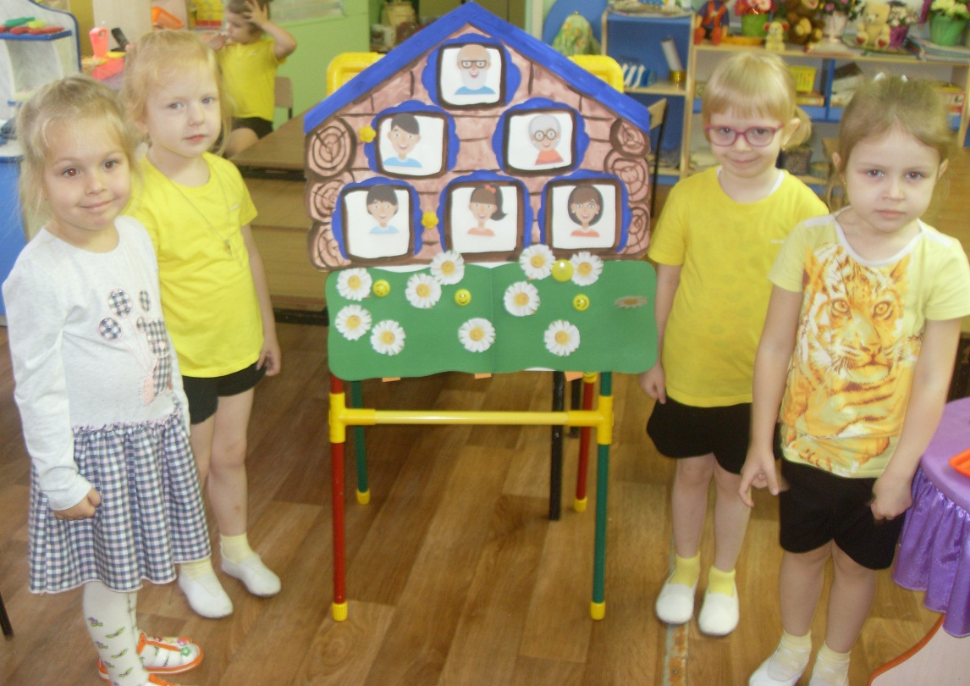
Воспитатель. Ребята, а кто в нашей семье больше всех занимается домашними делами? (мама)
- А что делает по дому мама?
- Как мы обычно называете свою маму? (мамочка, мамуля)
- Мама какая? (добрая, ласковая, улыбчивая)
- Кто вы для мамы?
- А что делает папа?
- А как, вы называете своего папу? (папочка, папуля)
- Какой папа? (сильный, строгий, смелый)
- Кто вы для папы?
- Чем занимаются бабушка и дедушка?
- Кто вы для бабушки и дедушки?
-Как вас ласково называют дома?
Воспитатель. У нас получилась целая семья – большая и дружная. А ещё хочется, чтобы она была здоровая, а для этого нужно заниматься зарядкой. Покажем?
Физминутка «Семейная зарядка»
Осенью, весною,
Летом и зимой. (хлопки руками)
Мы во двор выходим
Дружною семьёй. (маршируют на месте)
Встанем в круг и по порядку
Каждый делает зарядку. (взявшись за руки образуют круг
Мама руки поднимает (руки вверх и вниз)
Папа бодро приседает (приседания)
Повороты вправо- влево
Делает мой братик Сева (руки на пояс, повороты всем корпусом)
А я сам бегу трусцой
И качаю головой (бег на месте и наклоны головой в стороны)
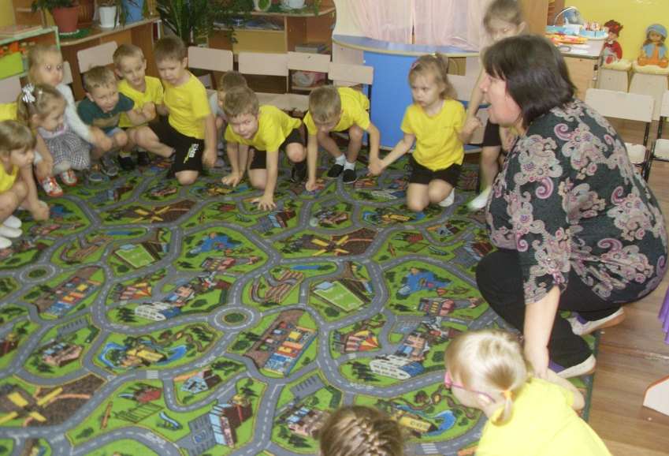
Д/и «Цветы - доброты».
Воспитатель. Ребята, перед нашим домом – зеленая лужайка без цветов. Давайте посадим цветы доброты – ромашки. Ведь ромашки – это символ семьи.
Это – ромашки. Скажем много хороших слов о своей семье и возьмем ромашку и посадим на наш лужок. А начнем мы так: «Я люблю свою семью потому, что… » (хорошая, заботливая, трудолюбивая, здоровая, дружная, приветливая, веселая, счастливая, большая, спортивная, гостеприимная…).
Воспитатель. Молодцы. А сейчас еще раз вспомним всех членов семьи.

Пальчиковая гимнастика.
Этот пальчик дедушка,
Этот пальчик бабушка,
Этот пальчик папочка,
Этот пальчик мамочка,
Этот пальчик я,
Вот и вся семья.
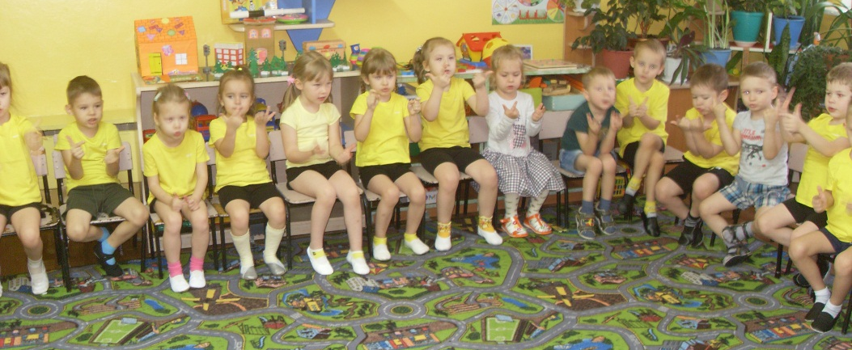
Д/ и «Шкатулка»
Воспитатель. Ребята, у вас тоже есть семьи. Но они разные, не похожие на друг – друга. Давайте о них расскажем. У меня есть необычная шкатулка. В неё мы будем складывать слова о семье, разные слова, не похожие на друг – друга. (Воспитатель берёт поднос, на котором лежат шкатулка и сердечки, вырезанные из картона)
Воспитатель. У меня, как и у вас, есть семья, поэтому разрешите мне первой положить слово о своей семье. Послушайте и посмотрите, как я это сделаю.
- «Моя семья здоровая, потому что мы каждый день гуляем на свежем воздухе» (Берёт с разноса сердечко и кладёт его в шкатулку. Дети по очереди передают шкатулку, кладут в неё сердечко, называя слово о семье.)
- Моя семья большая, потому что у меня есть папа, мама, я и брат Кирилл.
- Моя семья дружная, потому что мы все работы делаем вместе.
- Моя семья заботливая, потому что мы заботимся друг о друге.
- Моя семья трудолюбивая, потому что мы любим трудиться.
- Моя семья счастливая, потому что мы все счастливы.
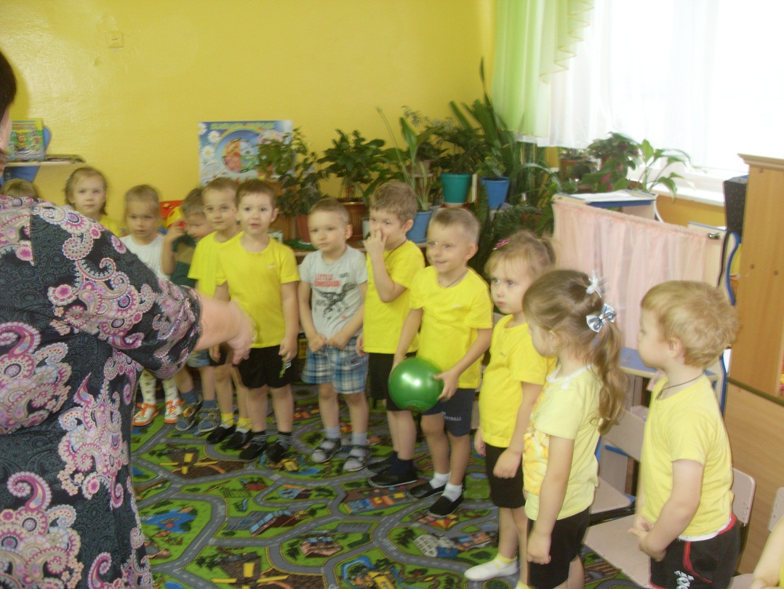
Д\и «Наши добрые дела»
Воспитатель. Давайте вспомним, как вы помогаете дома, какие добрые дела делаете.
(Дети становятся в круг, воспитатель бросает мяч детям с вопросом какие добрые дела они делают дома: мою посуду, поливаю цветы, заправляю кровать.)
Воспитатель. Я рада, что у каждого из вас есть семья, где вас любят, ждут, заботятся, приходят на помощь. Ребята, семья, как солнышко, согревает всех своим теплом, и от её тепла и света становится уютно и тепло.
Воспитатель: Ребята, русский народ придумал – пословицы о семье, родных людях. А вы знаете такие пословицы? Назовите их. (Ответы детей).
Не надо клад, если в семье лад.
Когда все вместе, то и душа на месте.
Согласие в семье – богатство.
Дерево держится корнями, а человек – семьёй.

III. Заключительная часть.

Воспитатель: Молодцы, дети! Правильно говорят:
Семья – это радость, тепло и уют.
Семья – это дом, где тебя всегда ждут.
Дети любите свою семью, заботьтесь о близких для вас людях.
На этом наше занятие заканчивается, спасибо вам дети, вы молодцы.

